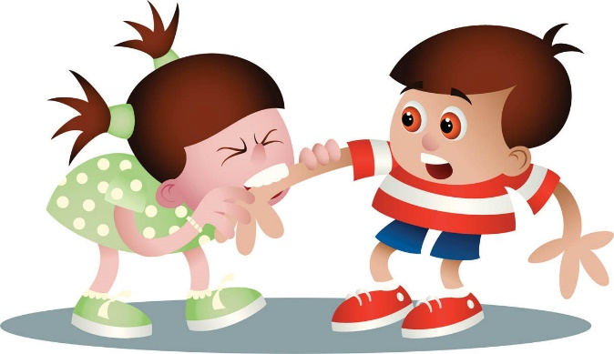***Агрессия, ее причины и последствия***

Уважаемые родители! Хотелось бы поднять вопрос о проблеме агрессии. Этот разговор не случаен. Мы сталкиваемся с разгулом агрессии не только в обществе, но и наблюдаем пропаганду агрессии с экранов телевизоров, компьютеров. Возраст проявления агрессии явно помолодел. Её проявляют не только подростки и взрослые, как принято считать. Её проявляют даже малыши. Как бороться с проявлениями агрессии? На эти и другие вопросы я попытаюсь сегодня ответить.

У подростка чаще всего возникают противоречия с окружающими людьми. Подросток стремится самоутвердиться и его поведение становится непредсказуемо. Он может неадекватно, агрессивно реагировать на замечания, просьбы взрослых. Это агрессивные ребята, но причина такого поведения кроется не только в них самих. Ведь агрессия – это отражение внутренних проблем подростка, которые возникают чаще всего из-за жестокости и безучастия нас, взрослых. В душе его происходит борьба…

     Давайте разберёмся, **что такое агрессия?** Под агрессией мы понимаем поведение человека, приносящее физический и моральный ущерб другим людям или вызывающее у них отрицательные переживания, состояние напряжённости, страха, подавленности.

     Слово "агрессия" произошло от латинского (agressio), что означает "нападение", "приступ". Существует два вида агрессии - "доброкачественная" и "злокачественная". Первая появляется в момент опасности и носит защитный характер. Как только опасность исчезает, затухает и данная форма агрессии. "Злокачественная" агрессия представляет собой жестокость. Агрессивность как личностная черта входит в группу таких качеств, как враждебность, обидчивость, недоброжелательность, негативизм, злость, мстительность.

**Психологи выделяют несколько видов агрессивных реакций:**

* физическая - использование физической силы против другого лица;
* вербальная – выражение негативных чувств через словесное содержание (угрозы, проклятия) и через форму (визг, крик)
* косвенная – агрессия ни на кого не направленная;
* раздражение – готовность, при малейшем возбуждении, к проявлению негативных чувств (вспыльчивость, грубость);
* обида – зависть и ненависть к окружающим за реальные и вымышленные действия;
* подозрительность – недоверие или убеждение в том, что другие люди планируют и приносят вред;
* негативизм – открытое проявление недовольства, чем либо или кем либо.

**Факторы, провоцирующие агрессивность у подростка**

***Наследственно-характерологические факторы:***

* наследственная предрасположенность к агрессивному поведению;
* психопатоподобное, эпилептойдное, аффективно-возбудимое поведение родителей или взрослых в окружении ребёнка;
* наличие выраженной тревожности и гиперактивности у ребёнка.

***Органические факторы:***

* травмы головного мозга;
* особенности нервной системы.

***Социально-бытовые:***

* неблагоприятные условия воспитания;
* неадекватно-жестокий родительский контроль;
* враждебное или оскорбительное отношение к ребёнку;
* конфликт между супругами.

***Ситуационные:***

* реактивность (ответная агрессия) на присутствие новых взрослых или сверстников;
* чувствительность к оценке, осуждению, порицанию;
* введение ограничений в поведение ребёнка (увеличение темпа или сложности деятельности, отрицательная оценка успешности ребёнка);
* новизна, увеличивающая тревогу, или привыкание, снижающее ответственность за агрессивное поведение в новой ситуации;
* нарастание утомления и пресыщения у ребёнка.

Агрессивное поведение у подростков - это своеобразный сигнал SOS, крик о помощи, о внимании к своему внутреннему миру, в котором накопилось слишком много разрушительных эмоций, с которыми подросток справиться не в силах. Эмоциональный мир агрессивных людей недостаточно богат, в их чувствах преобладают мрачные тона, количество реакций даже на стандартные ситуации ограничено. Чаще всего это защитные реакции.

**Уважаемые родители!**

***Помните, агрессивность проявляется, если:***

* ребёнка бьют;
* над ребёнком издеваются;
* над ребёнком зло шутят;
* ребёнка заставляют испытывать чувство незаслуженного стыда;
* родители заведомо лгут;
* родители пьют и устраивают дебоши;
* родители воспитывают ребёнка двойной моралью;
* родители нетребовательны и неавторитетны для своего ребёнка;
* родители не умеют любить одинаково своих детей;
* родители ребёнку не доверяют;
* родители настраивают ребёнка друг против друга;
* родители не общаются со своим ребёнком;
* вход в дом закрыт для друзей ребёнка;
* родители проявляют по отношению к ребёнку мелочную опеку и заботу;
* родители живут своей жизнью, и в этой жизни нет места их ребёнку;
* ребёнок чувствует, что его не любят.

Если взрослые злословят, завидуют, осуждают всех, то этого же следует ждать от ребенка. Ну, а если в вашей семье все нормально, все воспитаны, но ваше чадо вдруг стало неуправляемым, постоянно грубит?

Причин может быть несколько:

1) Возможно, ваш ребенок инфантилен, т.е. его социальный и психологический статус не соответствует возрасту. Скорее всего, вырастет он, вырастет его сознание, все станет нормально.

2) Причиной грубости ребёнка может быть протест на унижение со стороны взрослых. Это вполне естественно и нормально. Нам, взрослым, можно грубить, почему же нельзя ему? Ведь он такой же человек.

3) Самая страшная причина - в патологической уродливости характера ребенка, в его повышенной возбудимости, злобности, конфликтности. Здесь необходима помощь специалистов: психологов, социального педагога, возможно, специалистов медицины.

***Рекомендации, что бы предотвратить агрессию:***

* научите ребёнка преобразовывать прямую агрессию в косвенную, выплёскивать внутреннее напряжение через активные действия, занятия спортом, символическое её проявление (топнуть ногой, громко стукнуть книгой по столу и т.п.);
* снять агрессию помогут и специальные упражнения. Дети хорошо осваивают их в том случае, если агрессивность действительно приносит им множество проблем и они осознают это. Например, можно научить ребёнка в момент импульса к агрессии концентрировать внимание на своих руках и нарочно сжимать кулаки с предельным усилием. Гипернапряжения неизбежно сменять релаксацией мышц. И если агрессия не уйдёт вовсе, то она станет управляемой;
* развивайте у ребёнка умение снижать уровень эмоционального напряжения через физическую релаксацию (для этого используются прослушивание спокойной музыки, фантазии-визуализации, медленные танцы, специальные дыхательные упражнения, методы аутотренинга и т.п.);
* обучение ребёнка проговаривать партнёру по общению свои чувства, предлагать сотрудничество. Это поможет преодолеть противоречия, предотвратить конфликты в будущем;
* если у подростка неуёмная энергия – найдите ей здоровый выход. Роликовые коньки, велосипед, футбольный, волейбольный, баскетбольный мячи и т.д. – это то, что нужно им как воздух;
* помните, что, если дети в момент ссоры топают ногами, выкрикивают угрозы и оскорбления, изо всех сил хлопают дверьми, всё это в порядке вещей и не выходит за рамки нормального поведения. В таких случаях просто разведите их в разные стороны. Пусть успокоятся, а потом поговорите с каждым в отдельности. Выслушайте их очень внимательно, пусть выговорятся, а может быть, и выплачутся. Тогда их гнев окончательно уляжется. При этом не надо ни утешать, ни критиковать, ни выступать в роли судьи. Попробуйте спокойно разобраться в истинных причинах агрессии. В разговоре с глазу на глаз объясните ребёнку, что не надо стыдиться своих чувств, даже гнева, в этом нет ничего предосудительного, но нужно стремиться решать вопросы мирным путём.

***Учите ребёнка словесно выражать свою агрессивность.***

* Если ребёнок задира и драчун, убедитесь, что вы сами не провоцируете такое поведение. Не разговаривайте с агрессивным ребёнком на повышенных тонах – тем самым вы "подключаетесь" к его возбуждению и провоцируете усиление агрессивных импульсов.
* Не прибегайте к физическим наказаниям.
* В ссорах между братьями и сёстрами почти всегда идёт речь о проблемах "старший – младший", "мальчик – девочка". Родители часто поддаются искушению отругать того, кто сильнее. Но нужно помнить: если вы всегда будете на стороне слабого, то в конце концов он сделает жизнь сильного невыносимой. Слабый поймёт, что его выходки остаются безнаказанными. Если сильный ударит, то родители его накажут; стало быть, всегда победа будет на стороне слабого. С другой стороны, нельзя допускать, чтобы слабые дети были запуганы более сильными или агрессивными. Нужно и тех и других учить нести ответственность за поступки.
* Бывает, что дети чаще ссорятся в выходные дни; в этом случае постарайтесь их отвлечь. Занятий можно придумать множество.
* Исключите просмотр фильмов и телепередач со сценами насилия и жестокости. Дети больше, чем взрослые, подвержены негативному воздействию средств массовой информации. Они, в отличие от взрослых (которые просто эмоционально переживают происходящее на экране), принимают негативное поведение героев за образец. Часто дети, которые с удовольствием смотрят сцены насилия, начинают более агрессивно вести себя по отношению к сверстникам.

Есть дети агрессивные – **агрессоры**, а есть **аутсайдеры** - одиночки т.е. те дети,  которые обычно подвергаются издевательствам со стороны других детей. Это большая проблема для ребёнка и его родителей. Когда насилие со стороны сверстников уже произошло или пошел процесс постоянного морального давления, издевательств, это означает, что психика ребенка либо слаба, либо имеет серьезные изъяны, которые срочно нужно исправлять. Родители должны немедленно заняться этим, пока психика ребенка не будет ключевым образом повреждена его ролью изгоя в коллективе.

Вся основная работа с ребенком по его подготовке к сопротивлению насилию должна проводиться в семье. Так же, как родители не выпускают ребенка голышом на мороз, одевая его в теплую одежду, также они не должны отправлять его в общество, не привив ему необходимые навыки психологической защиты, не научив его технике общения с другими людьми. Точно так же, как зимняя одежда защищает нас при выходе на мороз, такой же защищающей от насилия "одеждой" должен быть защищён ребёнок. У каждого человека к пяти годам в идеале это должно быть уже в основном сформировано. С 5 лет ребенок уже оценивает поступки других детей и свои собственные поступки. С этого  периода он выбирает, как себя вести в той или иной ситуации. Происходит понимание, можно ли вообще какой-либо поступок совершать или нельзя.

Можно или нельзя, хорошо или плохо, эталонные представления о добре и зле – все это должно быть заложено к 5 годам в ребёнке. Что такое любовь, что такое добро, что такое смерть, что такое правда, что такое ложь, и как отличить одно от другого? Из этого идет умение прогнозировать поступки других людей, умение не подставляться под провокации других людей, умение избежать унижения. Ведь на роль изгоя избирают не каждого: выбирают всегда того, кто позволяет унижать себя один раз и второй, и третий, и где обидчики всегда уверены, что так будет продолжаться дальше.

Если произошло избиение группой сверстников, значит, обязательно есть конфликт. Либо это длящийся конфликт внутри группы, либо конфронтация группировок.

Если ребенок вступает в конфликт с определенной группой лиц, как правило, это либо группировки во дворе, либо внутри учебного заведения, здесь уже обязательно нужна помощь психолога, чтобы его разрешить. А если не решить конфликт, ситуация так и будет повторяться.

Нужно обязательно научить ребенка не только четко понимать свои ценности и свою позицию, но и отстаивать ее, уметь прогнозировать поступки других людей, отсекать провокации в их интонациях и попытках сближения с тобой, отслеживать все значимые поведенческие моменты в коллективе, и так далее.

Родители должны учить ребенка распознавать манипуляции до того как он сам станет жертвой. Обязательно нужно учить, как различить манипуляцию, как распознать ложь. Любая манипуляция – это ложь, это лживое общение. Это способ достижения результата от человека, когда человек не хочет этого.

И еще помните – жизнь самый лучший учитель, в том смысле, что выйдя на прогулку можно так же много "учебного материала" увидеть. Кругом люди и все они что-то делают, комментируйте ребенку их действия и поясняйте скрытый смысл. Используйте каждую минуту, проведенную с ребенком, для того чтобы передать ему свой опыт и защитить его! Помните: научен, предупрежден – значит вооружен! Самое главное: с ребенком надо постоянно работать, отслеживать изменения в его настроении, интересоваться его делами в колледже и помогать ему справляться с ними.

Вот здесь вопрос – а всегда ли насилие касается только слабаков? Жертва выбирается по признаку отсутствия духа, отсутствия внутренней силы, и неважно какой у подростка социальный статус, важно то, что выбирается всегда тот, кто с первого раза, когда была первая попытка его "пробить",  достойно на нее не отреагировал.

И тогда демонстрируется истинность утверждения, что "ни у кого не будет второго раза, чтобы произвести первое впечатление". Придя в учебное заведение, придя в новый коллектив, человек производит первое впечатление на людей. И чтобы не спровоцировать по отношению к себе агрессии, оно должно быть достойным и при этом подлинным, должно отражать то, что ты собой представляешь. Для этого можно тренироваться дома перед зеркалом, даже работать с мимикой, работать с речью, говорить перед зеркалом, можно работать с камерой.

Успешные в общении люди – это те, у которых есть личностные границы, работает активно мышление. И это, как правило, заслуга их родителей. Такие дети – всегда успешны. Они никогда не станут изгоями, потому что они, изначально входя в коллектив, демонстрируют умение быть в теме, вовремя овладеть ситуацией, отвечать на вызовы, парировать попытки манипулировать собой и прогнозировать поступки других людей. И если вы раньше не обращали внимания на эти вещи, а теперь над вашим ребенком издеваются, то нужно срочно начинать работать с этим.

Вот упражнения, которые помогут вашему ребенку.

Очень полезно сесть с ручкой и написать: **"Я люблю себя за…"** – и перечислить, за что он себя любит. И если там будет хотя бы 5 пунктов, то это уже признак успешности человека, а если меньше, то это повод помочь ребенку найти в себе достоинства.

Или написать: **"Я хороший, потому что….", "Я горжусь собой, потому что…".**Горжусь в хорошем смысле, то есть тем, что я умею делать по-настоящему лучше других. **"Я дальше всех прыгаю, я лучше всех вышиваю".** Всегда есть что-то, что ребенок делает очень и очень хорошо, намного лучше других. Просто в момент стресса он забывает, что он в чем-то другом значительно лучше, чем те, кто хочет сейчас его оскорбить. И вот эти записи о себе должны быть перед глазами ребенка, он сам должен все время держать их в памяти.

Очень хорошо, когда **подросток ведет дневник**, если он записывает в него события нравственной стороны своей жизни – как он поступил, как поступили с ним, что случилось в его отношениях с друзьями. Дневник приучает грамотно и объемно высказывать свои мысли письменно. С каждым годом его ведения этот навык все более закрепляется. И сам подросток, видя прогресс своих способностей от года к году, будет радоваться ему: "Я тогда думал так-то и поступал так-то, а теперь совсем иначе!».

Для преодоления подростковой агрессии в своём педагогическом арсенале родители должны иметь: внимание, сочувствие, сопереживание, терпение, требовательность, честность, откровенность, открытость, обязательность, доброту, ласку, заботу, доверие, сердечность, понимание чувства юмора, ответственность, такт, дружелюбие, умение удивляться, надежду и любовь.

А сейчас прочтите предложения, которые начинаются со слова **"если"…**

* ***Если ребенка постоянно критикуют, он учится ненавидеть.***
* ***Если ребенок растет во вражде, он учится быть агрессивным.***
* ***Если ребенок растет в упреках, он учится жить с чувством вины.***
* ***Если ребенок растет в терпимости, он учится понимать других.***
* ***Если ребенка постоянно хвалят, он учится быть благодарным.***
* ***Если ребенок растет в честности, он учится быть справедливым.***
* ***Если ребенок растет в безопасности, он учится верить в людей.***
* ***Если ребенка высмеивают, он будет замыкаться в себе.***
* ***Если ребенок живет в понимании и дружелюбии, то он учится находить любовь в этом мире и любить окружающих.***
* ***Если ребенка поддерживают, он учится ценить себя.***

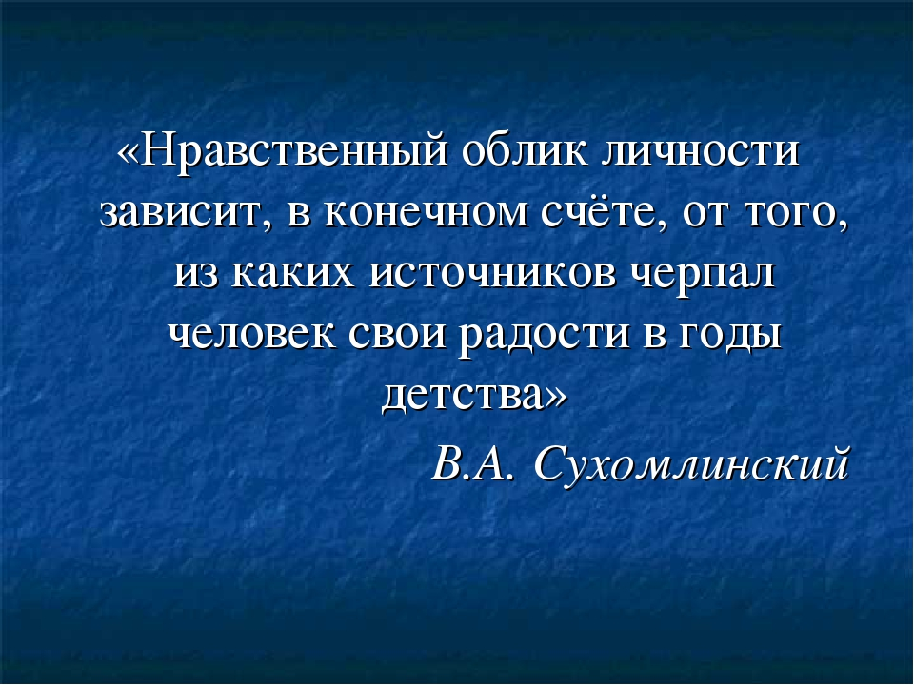

***Уважаемые родители, скажите, пожалуйста, а что значит, в вашем понимании, любить своего ребёнка?***

Кто-то говорит, что любить своего ребёнка - значит заботиться о нём, интересоваться его жизнью, возить его отдыхать, покупать еду и вещи. А в последнее время я всё чаще слышу, что любить своего ребёнка - это говорить ему: **"Я тебя люблю!"** Да, именно эти слова ребёнок хочет слышать из уст своих самых близких людей. Это очень важные слова, они питают всё существование малыша, а потом и повзрослевших юноши и девушки. Их необходимо слышать каждому человеку в своей жизни, и не раз.

***Что значит принимать ребенка, безусловно?*** Это значит любить его просто потому, что он есть, ведь когда он родился, родители ничего от него не требовали и не ждали. Они просто хотели, чтобы он был здоровенький и счастливый, улыбались ему, качали его, обращали на него внимание всякий раз, когда это было ему необходимо. А сейчас он подрос, и отношение к нему меняется - это верно. Но, бывает, настолько, что трудно поверить, что он для родителей в радость.

Если вы видите своего ребёнка в состоянии агрессии, первое, что вы можете и должны сделать, - это обнять его, прижать к себе и держать возле себя столько, сколько нужно ребёнку. Когда ему будет достаточно, он сам отойдёт.  При этом вы ни в коем случае не похлопывайте его по спине и не поглаживайте, будто бы "всё это такие мелочи, что до свадьбы заживёт". Вы просто его обнимайте.

Семейные терапевты рекомендуют обнимать ребёнка несколько раз в день. Они считают, что четыре объятия совершенно необходимы каждому просто для выживания, а для хорошего самочувствия нужно не менее восьми объятий в день! А для того, чтобы ребёнок развивался интеллектуально, - 12 раз в день! И между прочим - не только ребёнку, но и взрослому.

Говорят, что руку ребёнка надо держать до тех пор, пока он её сам не отнимет. Ребёнок должен знать, что родители его всегда поймут и примут, что бы с ним ни случилось. Ребёнку подобные знаки безусловного приятия особенно нужны, как пища растущему организму. Они питают его эмоционально, помогая психологически развиваться. Если же он не получает таких знаков, то появляются эмоциональные проблемы, отклонения в поведении, а то и нервно-психические заболевания.

***Памятка для родителей***

• Постарайтесь сохранить в своей семье атмосферу открытости и доверия.

• Не давайте своему ребенку несбыточных обещаний, не вселяйте в его душу несбыточных надежд.

• Не ставьте своему ребенку каких бы то ни было условий.

• Будьте тактичны в проявлении мер воздействия на подростка.

• Не наказывайте своего ребенка за то, что позволяете делать себе.

• Не изменяйте своим требованиям по отношению к подростку в угоду чему-либо.

• Не шантажируйте ребенка своими отношениями друг с другом.

• Не бойтесь поделиться со своим ребенком своими чувствами и слабостями.

• Не ставьте свои отношения с собственным ребенком в зависимости от его учебных успехов.

• Помните, что Ваш ребенок — это воплощенная возможность!

• Воспользуйтесь ею так, чтобы эта возможность была реализована в полной мере!